ПРИГЛАШАЕМ НА СЕМИНАР "ТЕХНОЛОГИИ РОСТА ПРОДАЖ И ПОВЫШЕНИЯ ЭФФЕКТИВНОСТИ БИЗНЕСА"
Как обогнать конкурентов при помощи интернет-маркетинга?
Какие повысить эффективность отдела продаж?
Где разместить рекламу, чтобы клиенты шли толпами?
Обо всем этом Вы узнаете в "Территории Бизнеса" на семинаре "Технологии роста продаж и повышения эффективности бизнеса". Мероприятие будет полезно тем, кто связан с продажами, маркетингом и рекламой, кто желает повысить эффективность в этой области.
Спикеры расскажут о современных тенденциях в сфере интернет-маркетинга, о нововведениях Яндекс.Директа (новых форматах рекламы, новом интерфейсе и других возможностях, использование которых принесёт неоценимую пользу). Вы узнаете, как повысить эффективность работы отдела продаж за счёт внедрения CRM-системы Битрикс.24, как использовать данные из клиентской базы для повышения эффективности рекламных кампаний, как автоматизировать работу с потенциальными клиентами и «подогревать» их интерес. На семинаре выступят ведущие эксперты интернет-агентства INTEC.
Вы узнаете:
- какие интернет-технологии необходимы современной компании, чтобы обогнать конкурентов;
- как узнать все тайные желание клиентов с помощью CRM;
- что сделать, чтобы продавать 24/7 с любых мобильных устройств;
- где рекламироваться, чтобы клиенты шли толпами;
- как оценить реальные затраты и риски при разработке интернет-магазина.
Даже если Вы не новичок в интернет-продажах, помните о том, что IT-сфера постоянно развивается. Приемы, которые были актуальны вчера и сегодня, могут безнадежно устареть завтра. Поэтому так важно узнавать новое и модернизировать свой бизнес, прежде чем конкуренты убегут далеко вперед.
Программа семинара здесь.
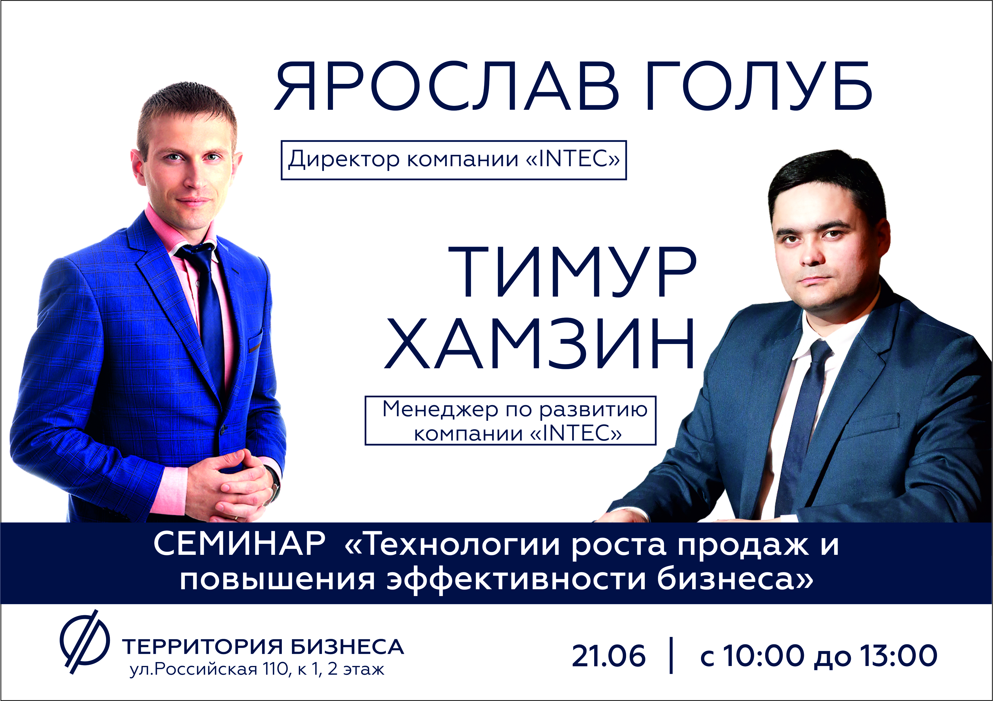
В качестве спикеров выступят:
Ярослав Голуб, директор компании "INTEC"
Тимур Хамзин, менеджер по развитию компании "INTEC"
Время проведения: 21 июня, с 10.00 до 13.00
Место проведения: МФЦ "Территория Бизнеса", ул. Российская, 110, к.1, 2 этаж
Участие в мероприятии бесплатное! Необходима предварительная регистрация по телефону 8 800 350 24 74 или через онлайн-форму ниже.
https://xn--74-6kcdtbngab0dhyacwee4w.xn--p1ai/news/priglashaem-na-seminar-tekhnologii-rosta-prodazh-i-povysheniya-effektivnosti-biznesa/

